2008年北京市中学生数学竞赛
高一年级初赛试题
2008年4月13日
8︰30～10︰30
亲爱的中学生朋友:
欢迎你参加本次竞赛活动﹗
中国的未来需要众多的人才，人才的培养需要从青少年时代奠基，打好数学基础有助于从事各行业的发展。北京数学会组织中学生数学竞赛等数学科普活动旨在自愿的前提下丰富数学爱好者的课余生活，激发学习兴趣，普及科学精神，提高能力水平。祝你插上数学的翅膀，在科学探索的空间展翅翱翔。
注意事项
1.本次考试共有14个小题﹙6个选择，8个填空题﹚，把答案填写在下面标有题号的空格内。
2.不允许使用计算器。
3.监考员宣布考试结束时，请你私下本页，填好所要求填写的项目，交给监考员。
以下由考生填写
姓名__________________性别______考号_____________
校名______________________________年级___________

以下由评分者填写
本次考试该生所得分数是__________

2008年北京市中学生数学竞赛
高一年级初赛试题
一 、选择题﹙满分36分，每小题只有一个正确答案，请将正确答案的英文字母代号填入第一页指定地方，答对得6分，答错或不答均记0分﹚
1.设函数对的一切实数均有，则等于
﹙A﹚2006. ﹙B﹚2008. ﹙C﹚2010. ﹙D﹚2012.
2. 的大小关系是
﹙A﹚.
﹙B﹚.
﹙C﹚.
﹙D﹚.
3.已知，则在下列四个选项中，表示的图像只可能是
x
y
0
﹙A﹚
x
y
0
﹙B﹚
x
y
0
﹙C﹚
x
y
0
﹙D﹚
4.对非0实数，存在实数使得成立，则的值是
﹙A﹚. ﹙B﹚. ﹙C﹚. ﹙D﹚.
5.已知分别满足，则等于
﹙A﹚. ﹙B﹚. ﹙C﹚. ﹙D﹚.

6. 等于
﹙A﹚. ﹙B﹚. ﹙C﹚. ﹙D﹚.
二 、填空题﹙满分64分，每小题8分，请将答案填入第一页指定地方﹚
1.求的值.
2.如果，试确定的值.
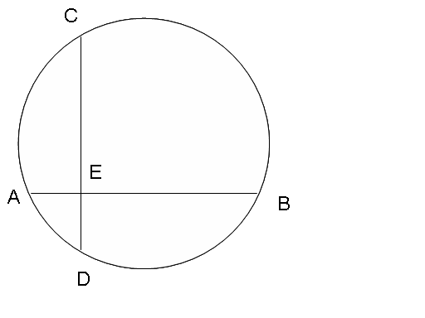
3.在右图的圆中，弦垂直相交于，若线段和的长分别是2厘米，
6厘米和3厘米，试求这个圆的面积.
4.以表示不超过的最大整数，试确定
的值.
5.已知直角三角形斜边的长等于，
计算.
6.已知集合.若，
确定实数的取值范围.
7.分别以锐角三角形的边为直径画圆，如图所示.
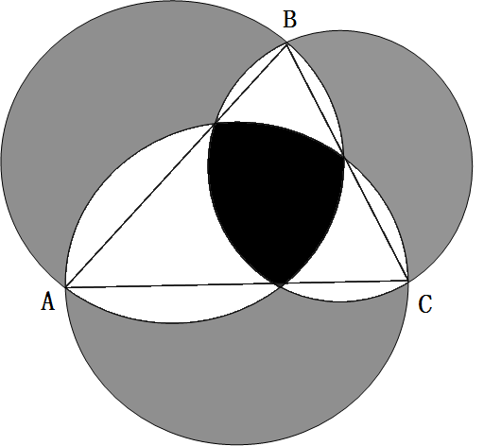
已知在三角形外的阴影曲边三角形面积为平方厘米，在
三角形内的阴影曲边三角形面积为平方厘米，试确定三
角形的面积.

8.已知正整数与使得成立.试确定不小于的最小整数的值.

参考答案
1. A 【解析】
2. C 【解析】注意到：，
3. B 【解析】
 | A | B | C | D
对称轴 | a、b同号 | a、b同号 | a、b同号 | a、b异号
纵截距 | c正 | c负 | c正 | C负
4. A 【解析】注意到：
我们有：，
此时有：
5. B 【解析】令函数，则是上的增函数，注意到：
，有
此时有
6. D 【解析】注意到：
因此有：原式＝1
1.
2.
3. ，
4. 、、， 、
5.
6. ，记，欲使需且只需：
或，整理有
7.
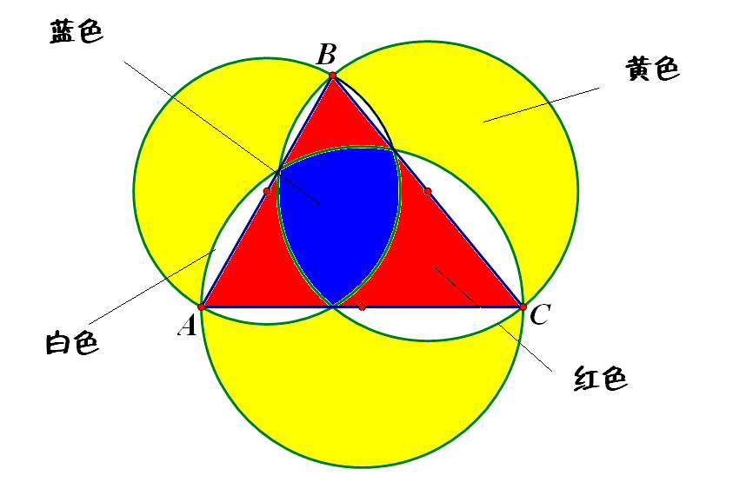
如图所示，设红色区域面积为x，白色区域面积为y，三个半圆的面积之和为S，则：
8. 当n ＝ 1、2、3、4时，k非正整数，当时，有
此时有，令，有， 存在、，，使得
若，则：，矛盾
有，则：
注意到，

